**インボイス＝適格請求書**

**企業は取引先から消費税の適用税率や消費税額の記載がある**[**請求書**](https://biz.moneyforward.com/invoice/)**や**[**領収書**](https://biz.moneyforward.com/invoice/templates/receipts/)**等（インボイス）の提出を受けないと仕入税額控除を行えなくなります。**

**・なぜインボイス制度がはじまる？**

**1益税（えきぜい）を無くす**

**「益税」とは、納税の免除や軽減などで一部が納税されずに、事業者の手元に残った消費税です。（簡単に言えば・・預かった消費税を収めることなく事業者が売上に含めてしまう）**益税には、以下のような問題があり、以前から課題とされてきた。

* ●免税事業者は、商品・サービスの販売で受け取った代価に対する消費税を支払わなくて済む。そのため、課税事業者との不公平が生ずる
* ●課税売上5,000万円以下の事業者が選択できる簡易課税制度は「受け取った消費税－（受け取った消費税×業種ごとのみなし仕入率）」で消費税額を計算するが、本来の納付税額との差額がなお益税として残る。

**2複数税率に対応する**

●消費税は2019年10月の引き上げの際、軽減税率の8％が導入されたため、10％と8％の2種類が混在することになりました。このため、**税率ごとに分けて計算しないと正確な納税額を算出できなくなっています。**適格請求書には追加記載項目が設けられており、納税額を税率ごとに計算をできるようになる。

**インボイス制度は、消費者の支払った消費税と、企業が税務署に納めた金額の差額を無くし、イコールにするため導入！！**

**・インボイス制度メリット**

* ●電子インボイス（電子データ）で請求書の保管ができる
* ●消費税額を適切に計算できる
* ●不正防止になる（消費税率と消費税額が明記　計算ミスがなくなる/　　　**故意に操作したような間違いも見つかりやすい）**
* ●適格請求発行事業者になれば安心して取引が継続できる

適格請求書の保存期間は受け取ったものも、発行したもの（控え）も、提供を受けた（提供した）日の属する課税期間の末日の翌日から2月を経過した日から7年間です。紙での保存は保管場所と、ファイルバインダーなどでの整理が必要です。

**・インボイス制度デメリット**

* ●請求書にかかわる経理処理が複雑になる
* ●消費税（仕入税額）の控除額が減る可能性がある

**ミニメモ**

**・消費税を納税しなくてもよい「免税事業者」要件**

・免税２年前の年商が1,000万円未満の事業者であれば、原則として消費税の納税そのものが免除される。

・特定期間の課税売上高、もしくはその間に支払った給与が、1000万円以下である（個人事業における特定期間は前年1月1日～6月30日のこと）

一人親方や法人化されずに個人事業主としてされている方は、この消費税のルールから外れる免税事業者であるケースが多い。

しかし、インボイス制度では課税売上高が1,000万円に満たない事業者（本来は免税事業者）でも、「消費税の課税事業者」に登録すれば、「適格請求書発行事業者」として登録が可能です。

・インボイス制度が開始される2023年10月からすぐに仕入税額控除が全額受けられなくなってしまうわけではありません。制度開始後は、6年間の経過措置が設けられている。

**・「仕入」の際に「税額」の「控除」を受けられる事を「仕入税額控除」**

**・取引先適格請求書番号確認方法**

請求書に記載されている、適格請求書番号を国税庁のサイト（国税庁　適格請求書発行事業者公表サイト）で検索して番号の確認できる。

**【請求書】　インボイスには決まった様式はない。**

・**請求書9月25日〆迄**は未だインボイス制度が始まっていないので、現状のままでOK

　この時点でインボイスT・・・・の番号ない業者(プロステージに登録無し)は確認(インボイス制度対応FAXする)

・**請求書10月25日〆**はインボイス（適格請求書）になる

※10/1～受付から適格請求書発行事業者は①～⑥迄のポイントをチェックする

　T・・・・・の番号があっても消費税区分がされてないと無効

　10/1～適格請求書でない場合は業者に連絡し、インボイス制度対応(別紙)に回答してもらう。FAX又は現場担当者へ依頼する

　免税事業者の場合は9/26～9/30迄と10/1～10/25迄分ける（仕入れ日付で判断）

　※未登録事業者は10/1～6年間(初めの3年間80％控除・次の3年間50％控除)は経過措置があるので9/30迄と10/25迄に分けないといけない

　適格請求書発行事業者は特別分ける必要なし。

　免税事業者の大工等は請求書に業務日を書いてない場合が多い→この場合はそのままで良い。

　・交通費(（立替払）が含まれる請求書は領収書を添付してもらう（例ISO審査官・・

　・電気申請料・給水申請・建築確認申請の立替請求は、領収書を添付してもらう

　　(例　下西・田中・カフロ設計・・)

　山佐から発行する請求書も同様にT・・・･番号を明記　①～⑥記載事項をチェツクし相手に提出する事　（現場より押印を頼まれるときは必ず確認する事）

　適格返還請求書

　生コンクリート･砕石・産廃・二次製品

2023年10月1日以降、商品が返品された場合や取引先に販売奨励金を支払う場合、「適格返還請求書」の交付が必要となる。「返還インボイス」とも呼ばれる。

**売上に係る対価の返還に含まれるもの**

* 商品の返品や値引き
* 売上割引き
* 販売奨励金
* 事業分量配当金　など

・値引き金額分を作成してもらう。

**【領収書等】　※今後対応しながら処理を行う！**

　コスモス・タクシー、パーキング代など不特定多数の場合→簡易インボイス（交付先相手氏名は省略出来る。（適格請求発行事業の場合は消費税区分とT・・・番号が書いてある）

　※運転代行などインボイス番号無し・消費税区分無しはTELで確認する。

　土地契約書　金額・日付の訂正はNG　契約書原本はHD

　自販機・見舞い金など領収のないものは、支払証明は今後不要（3万未満迄）

　香典・祝儀等の場合　社員はそれぞれの部門経費　　社長名義は管理部経費

　講習･研修など申込み

　10/1～　案内文章宛てに連絡し、請求書が出してもらえるか？聞く

　出せない場合は領収書（インボイス）を出してもらえるのか？

　どちらも無理な場合は控除できない。

　→それぞれの会社で判断　インボイスではないが仕事上大事な講習であれば仕方がないのでは？・・・

土地代など今後は現金では無く、振込した方が良い→現場確認したが現金払いでないと貸してくれないとの事。（貸主が会社の場合は振込えきるのでは？確認をする事）

|  |  |  |
| --- | --- | --- |
| **簡易課税制度の事業区分の表** | | |
| **事業区分** | **みなし仕入率** | **該当する事業** |
| **第1種事業** | 90％ | 卸売業(他の者から購入した商品をその性質、形状を変更しないで他の事業者に対して販売する事業)をいいます。 |
| **第2種事業** | 80％ | 小売業(他の者から購入した商品をその性質、形状を変更しないで販売する事業で第1種事業以外のもの)、農業・林業・漁業（飲食料品の譲渡に係る事業）をいいます。 |
| **第3種事業** | 70％ | 農業・林業・漁業（飲食料品の譲渡に係る事業を除く）、鉱業、建設業、製造業（製造小売業を含みます。）、電気業、ガス業、熱供給業および水道業をいい、第1種事業、第2種事業に該当するものおよび加工賃その他これに類する料金を対価とする役務の提供を除きます。 |
| **第4種事業** | 60％ | 第1種事業、第2種事業、第3種事業、第5種事業および第6種事業以外の事業をいい、具体的には、飲食店業などです。 なお、第3種事業から除かれる加工賃その他これに類する料金を対価とする役務の提供を行う事業も第4種事業となります。 |
| **第5種事業** | 50％ | 運輸通信業、金融・保険業 、サービス業（飲食店業に該当する事業を除きます。）をいい、第1種事業から第3種事業までの事業に該当する事業を除きます。 |
| **第6種事業** | 40％ | 不動産業 |

受け取った請求書の電子保存方法

**2024年1月1日以降**は取引情報を原則電子データで、かつ電子帳簿保存法の要件に則って保存する必要があります。※  
  
対応書類：メール添付のPDFやウェブサイトからダウンロードする請求書や納品書、見積書など

・メールで請求書を受け取る場合

今までは紙で印刷した請求書を原本として保管できましたが、2024年1月1日以降は「取引情報を原則データ」でかつ「電子帳簿保存法の要件に則って保存する」必要。

・紙で請求書を受け取る場合

電子保存する場合はスキャナ保存要件を満たす必要があります

スキャナ保存要件（抜粋）  
・ 取引年月日、取引金額、取引先で検索ができること  
・タイムスタンプを付与、または訂正削除の履歴が確認できること  
・帳簿と相互の関連性が確認できること　等

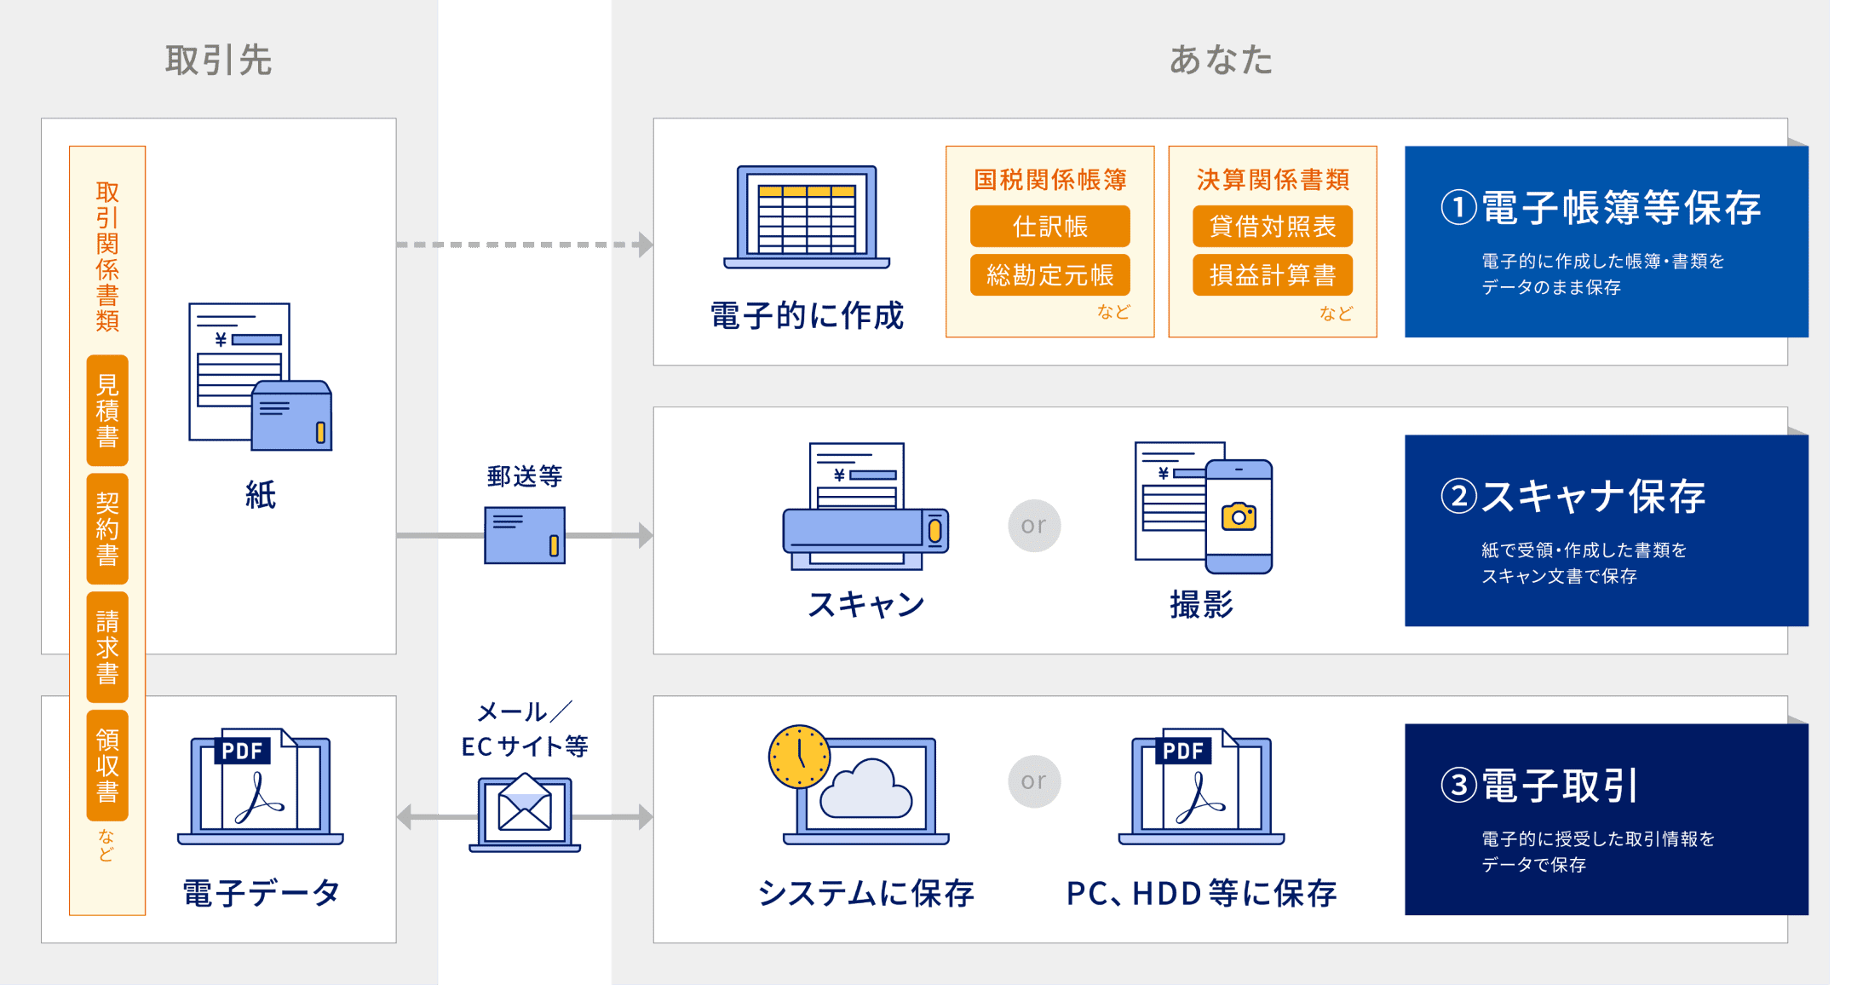

* 電子帳簿保存法の対象となるのは主に以下の3つ
* 電子帳簿等保存（例：仕訳帳、総勘定元帳、売掛帳、買掛帳、現金出納帳、固定資産台帳などの帳簿類、貸借対照表、損益計算書、試算帳、棚卸し表などの決算関連書類をパソコンで作成して保存）
* スキャナ保存（例：契約書、請求書、納品書、領収書など紙で受領した書類をスキャンして保存）
* 電子取引（例：取引情報をメールやサイトからのダウンロードなどによって授受して保存）

タイムスタンプ

書類を回覧・押印した場合とは違い、電子データにはいつ誰が関与したのかの履歴が残りにくいという性質があります。タイムスタンプは保存されたデータの正当性を裏付けるものとして、付与されます。今回の電子帳簿保存法改正では、タイムスタンプの要件が緩和されることでスキャナ保存や電子取引の処理がしやすくなりますが、適合させるためには要件を満たすシステムなどの利用が求められています。